1. **測試方式和硬體環境**

此測試針對 IT986x 系列上所支援的 SPI 模組，透過外接 NOR flash 的方式來做資料收送驗證，進而判斷 NOR flash 能否在板端上正確運作。測試程式將先識別 NOR ID, 再開始進行資料的收送比對。

我們提供了三類測試項目，第一類為使用 AXISPI 模組，相關配置如下。

1. 依照 pin package 將 NOR flash 焊於板端

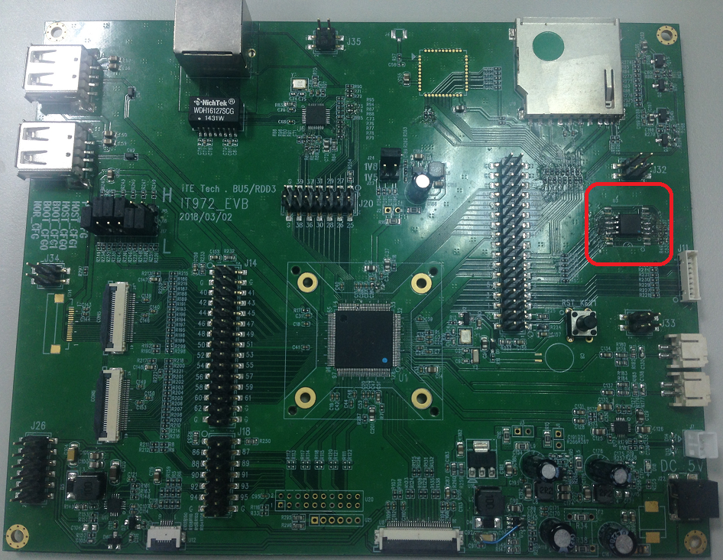

第二類為使用 SPI0 模組，相關配置如下。

1. 將 NOR flash 子板接上地線、3.3V 電源線及 GPIO 19~22

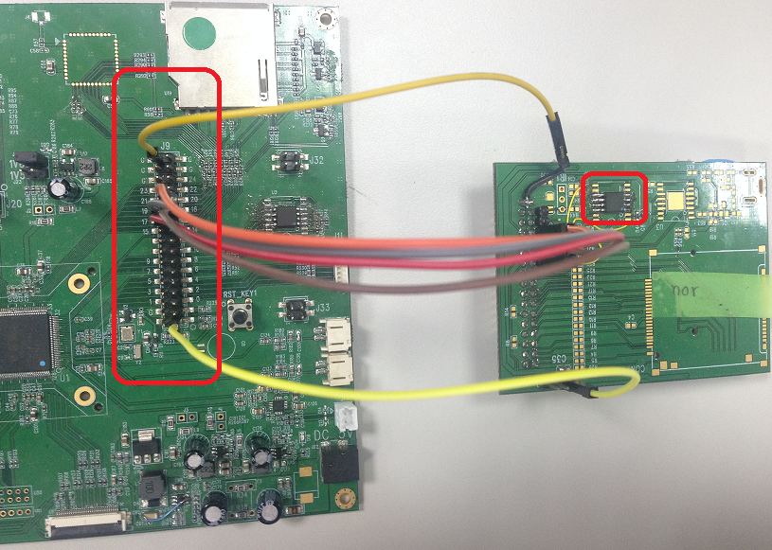

第三類為使用 SPI1 模組，相關配置如下。

1. 將 NOR flash 子板接上地線、3.3V 電源線及 GPIO 15~18

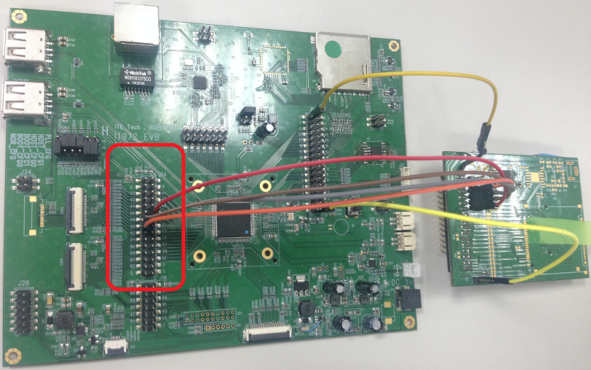

1. **Kconfig 設定**
2. **test NOR with AXISPI**

啟用 AXISPI 功能。

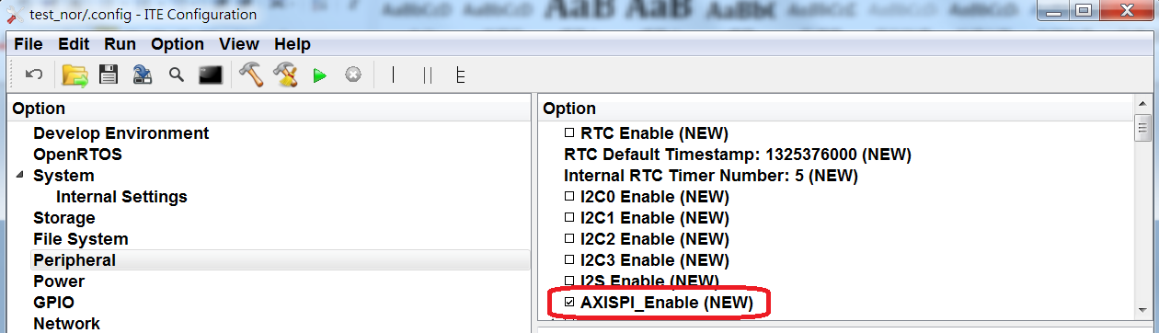

啟用 NOR device 功能，並以 AXISPI 當作傳輸介面，可支援 serial, QUAD 及 DTR mode

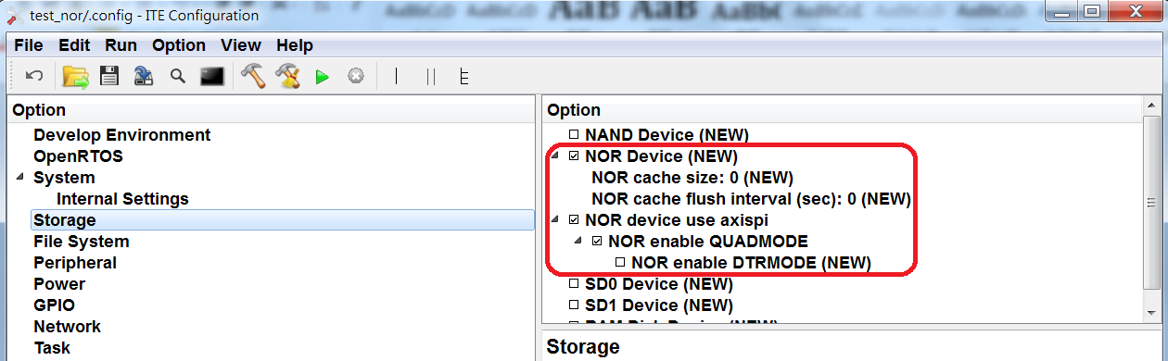

設定 AXISPI GPIO, 可參考 Pin Share datasheet 進行調整。

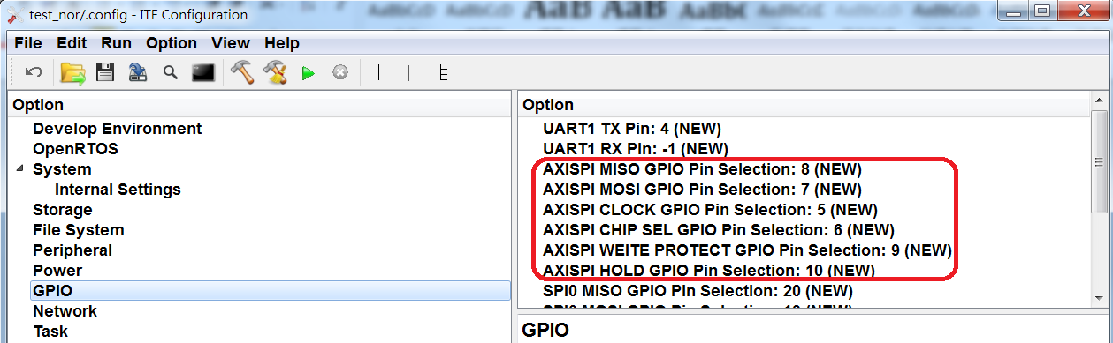

1. **test NOR with SPI**

啟用 SPI 功能。

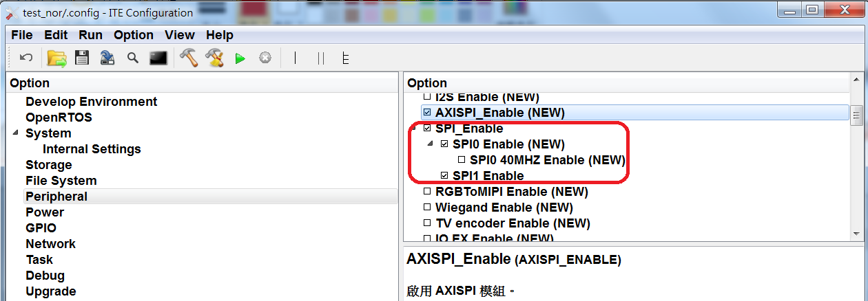

啟用 NOR device 功能，並以 SPI 當作傳輸介面，目前僅支援 serial mode

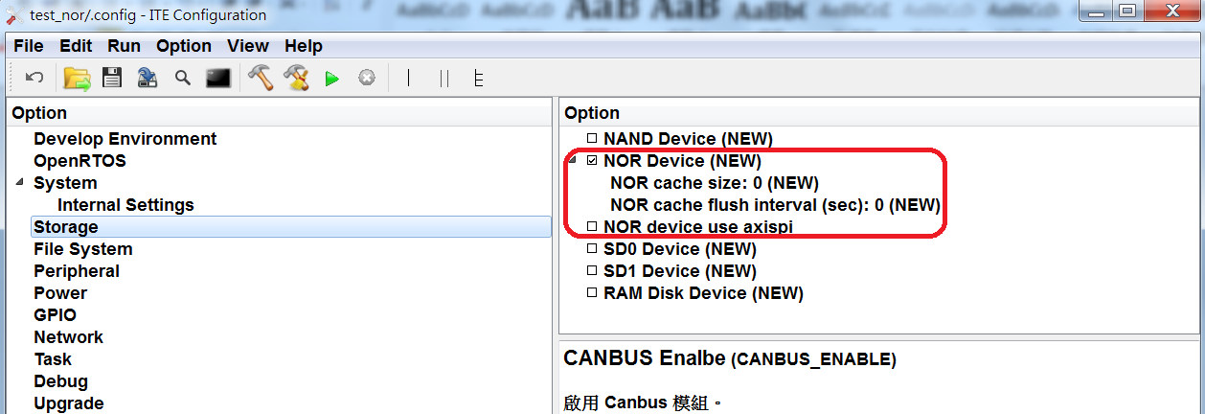

設定 SPI GPIO, 可參考 Pin Share datasheet 進行調整。

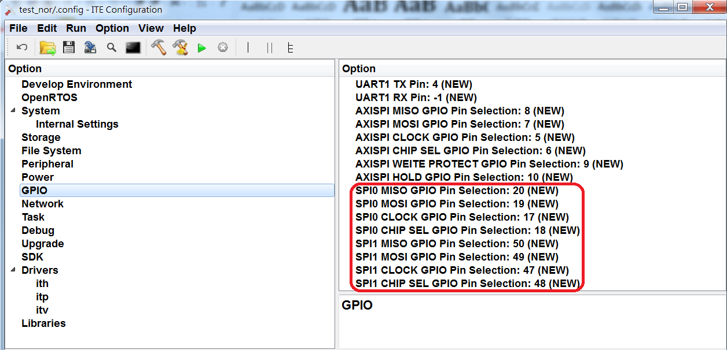

1. **測試結果**

以 SPI booting 的方式執行，點選綠色箭頭 run,

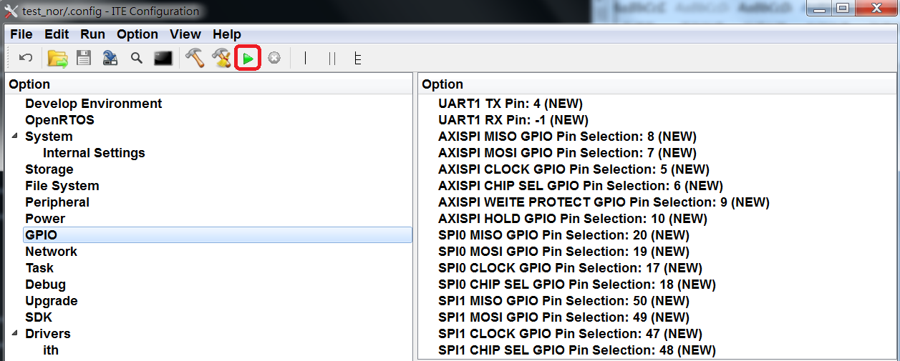

程式將開始對 NOR flash 的每個 block 進行讀寫測試。

1. 成功訊息如下

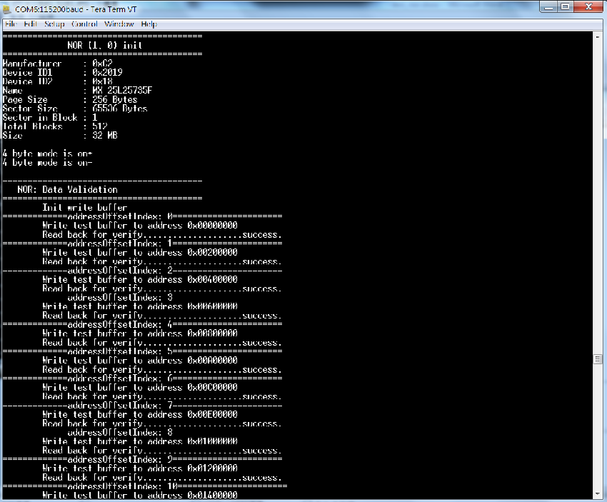

1. 測試失敗時，程式將會顯示錯誤資訊

NOR ID 的識別錯誤

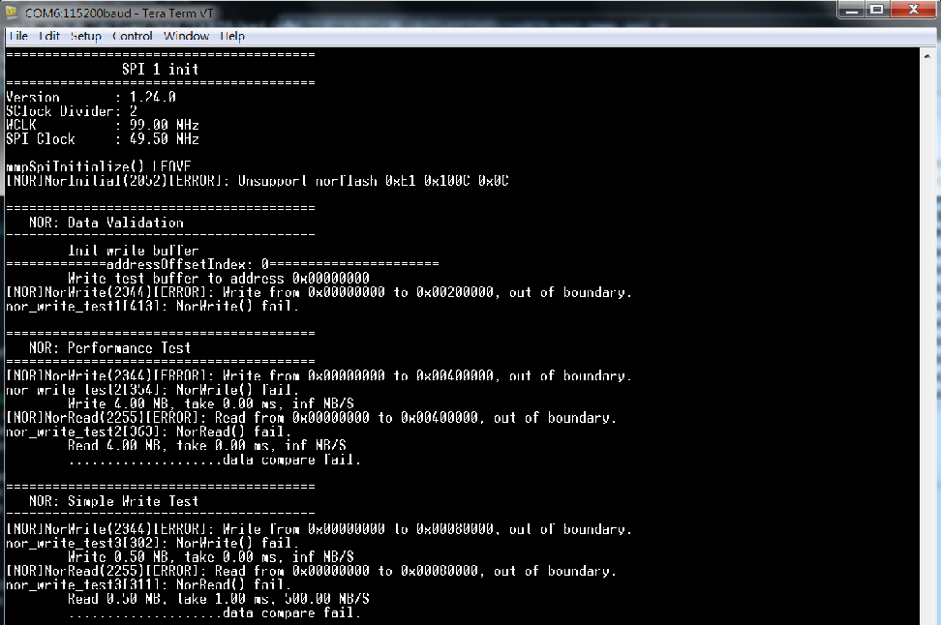

資料傳輸的比對錯誤

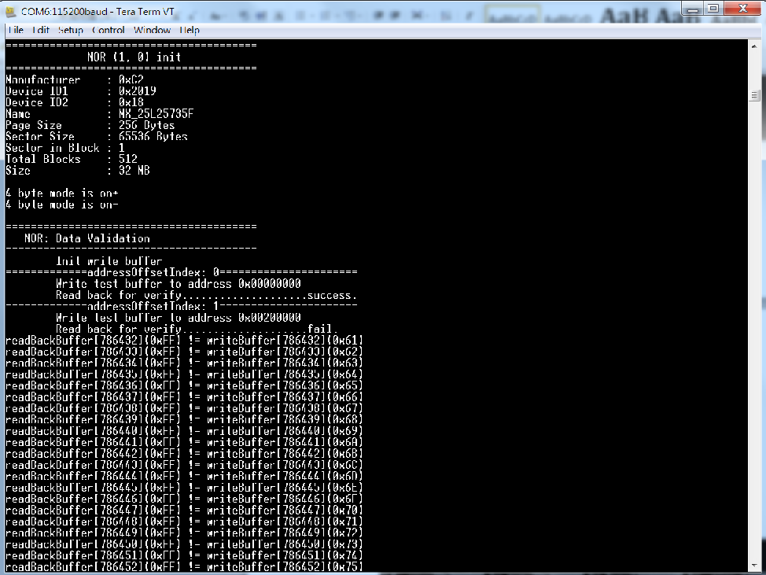

1. **注意事項**
2. 取得待驗證的 NOR sample 後，需要先根據 SPEC 將對應的指令、ID 等資訊加入 sdk\driver\nor\it9860\nor.c
3. 驗證 SPI1 模組，需要在 project\test_nor\test_nor.c 中，將

#define SPI_SEL SPI_0 修改為 #define SPI_SEL SPI_1

1. 效能驗證可參考 project\test_nor\test_nor.c 中的 void nor_write_test2(); 及 void nor_write_test3();, 下圖為 80Mhz QUAD mode 的結果範例。

